***DOKUMEN DESIGN - BISNIS PROSES***

**JASA PEMBUATAN [NAMA PROJECT]**

**[Asset Management]**

**V1.0**

**1 Oktober 2019**

**Author:**

**[Arica Putra Subandria, Putri Rimi Cahyani, Ahmadha Priyanggara]**

**[Developer]**

[**[aricaputra21@gmail.com, putririmicahya@gmail.com, ahmadhapriyanggara@gmail.com]**](mailto:[aricaputra21@gmail.com,%20putririmicahya@gmail.com,%20ahmadhapriyanggara@gmail.com])

|  |  |
| --- | --- |
| **http://www.metrodata.co.id/web/images/business/2014-08-20-112626.png** | **PT. Mitra Integrasi Informatika**  **APL Tower 37fl Suite 1 – 8**  **Jl. Letjen S. Parman Kav. 28**  **Jakarta 11470** |

## REVIEWER

|  |  |  |  |
| --- | --- | --- | --- |
| **Reviewer** | **Title** | **Signature** | **Date** |
| **(Client Company)** | | | |
|  |  |  |  |
|  |  |  |  |
|  |  |  |  |
| **PT Mitra Integrasi Informatika** | | | |
|  |  |  |  |

## APPROVER

|  |  |  |  |
| --- | --- | --- | --- |
| **Approver** | **Title** | **Signature** | **Date** |
| **(Client Company)** | | | |
|  |  |  |  |
|  |  |  |  |
| **PT Mitra Integrasi Informatika** | | | |
|  |  |  |  |

## DOCUMENT HISTORIES

|  |  |  |  |
| --- | --- | --- | --- |
| **Version** | **Date** | **Document Description** | **Author** |
| 1.0 | <1 October 2019> | <Penjelasan Dokumen> | <Nama Penulis> |
|  |  |  |  |
|  |  |  |  |

**Statement of Confidentiality**

The information in this document is the property of PT Mitra Integrasi Informatika. PT Mitra Integrasi Informatika submits this document with the understanding that it will be held in strict confidence and will not be disclosed, duplicated or used, in whole or in part, for any purpose other than the evaluation of the qualifications of PT Mitra Integrasi Informatika, without prior written consent.

## DAFTAR ISI

REVIEWER 2

APPROVER 2

DOCUMENT HISTORIES 2

DAFTAR ISI 3

1. PENDAHULUAN / INTRODUCING 4

1.1. Latar Belakang / *Background* 4

1.2. Cakupan / *Scope* 4

1.3. Definisi, Akronim dan Singkatan / Definitions, Acronyms and Abbreviations 4

2. BUSINESS REQUIREMENT 4

2.1. General Business Requirement 4

2.2. Workflow Business Process Diagram 4

2.2.1. Module 1 4

2.2.2. Module 2 4

2.2.3. Module 3 4

3. DESIGN REQUIREMENT 5

3.1. Database Diagram 5

3.1.1. Entity Relationship Diagram 5

3.1.2. Data Dictionary 5

3.2. Design Form dan Business Rules 5

3.2.1. Main Page 5

3.2.2. Module X 5

# PENDAHULUAN / INTRODUCING

## Latar Belakang / *Background*

*Menjelaskan latar belakang project. Bahasa yang digunakan sesuai dengan kesepakatan.*

*PT Mitra Intergrasi Infotmatika merupakan perusahaan yang besar. Banyak sekali alat-alat kantor sebagai asset yang disediakan oleh perusahaan untuk menunjang pekerjaan para karyawan. Banyaknya barang yang tersedia, membuat perusahaan memerlukan aplikasi asset management untuk mengelola peminjaman barang tersebut jika ada karyawan yang memerlukannya.*

*Aplikasi asset management menjadi solusi bisnis bagi perusahaan, selain sebagai media bagi karyawan untuk meminjam barang, asset management berguna untuk mengelola ketersediaan barang, kelayakan barang, dll.*

## Cakupan / *Scope*

*Dokumen ini merupakan desain yang menggambarkan Sistem Asset Management di mana hal ini bertujuan untuk mengelola barang baik itu peminjaman, penambahan dan pengurangan stock, dll ke dalam sebuah desktop.*

## Definisi, Akronim dan Singkatan / Definitions, Acronyms and Abbreviations

|  |  |
| --- | --- |
| **Terminology** | **Description** |
| *Loan* | *Tabel* |
| *Loan Approve Status* | *Laporan penagihan penjualan* |
| *Approve Status* | *Form untuk merilis order menjadi penagihan* |
| *Item Loan* | *Form untuk mencatat penerimaan pembayaran dari pelanggan* |
| *Return Status* |  |
| *Item Loan Return Status* |  |

# BUSINESS REQUIREMENT

## General Business Requirement

*Bahasa yang digunakan sesuai dengan kesepakatan. Misal:*

| **No** | **Module** | **Sub Module** | **Function** | **Data/Information** |
| --- | --- | --- | --- | --- |
| *1* | *Master* | *Supplier* | *Untuk mencatat data supplier* | *id, name, address, no_telp,isdeleted* |
|  |  | *Category* | *Untuk mencatat jenis kategori item* | *id, name, isdeleted* |
|  |  | *Approve Status* | *Untuk menentukan jenis approve yang akan diberikan* | *id,status,isdeleted* |
|  | *Return Status* | *Untuk menentukan jenis status pengembalian yang akan diberikan* | *id,status,isdeleted* |
| *Division* | *Untuk mendata divisi yang ada pada perusahaan* | *id,name,isdeleted* |
| *User* | *Untuk mendata akun login karyawan* | *nik,email,password,isdeleted* |
| *Role* | *Untuk mendata wewenang ketika login* | *id,role,isdeleted* |
| *2* | *Transaksi* | *Item* | *Untuk mencatat data item yang ada pada perusahaan* | *id, name, quantity, isdeleted, category_id* |
|  |  | *Item Supplier* | *Untuk mencatat data item secara rinci* | *id, serial_number, durability, isdeleted, item_id, supplier_id* |
|  |  | *Loan* | *Untuk mencatat karyawan yang meminta persetujuan peminjaman barang* | *id, loan_date, return_date, remark, loan_approve_status_id, employee_role_id* |
|  |  | *Item Loan* | *Untuk mencatat transaksi peminjaman barang yang sudah disetujui* | *id, quantity_loan, return_item_date, loan_id, item_supplier_id, item_loan_return_status_id* |
|  |  | *Department* | *Untuk mendata department yang ada pada perusahaan* | *id,name,isdeleted,division_id* |
|  |  | *Employee* | *Untuk mendata karyawan* | *nik, first_name, last_name, phone_number, email, isdeleted, manager_nik, department_id* |
|  |  | *Employee Role* | *Untuk menentukan wewenang karyawan ketika login* | *id,employee_nik,role_id* |
|  |  | *Loan Approve Status* | *Untuk mencatat tanggal approve serta status approve yang diberikan oleh manager* | *id,approve_date,approve_status_id* |
|  |  | *Item Loan Return Status* | *Untuk mencatat tanggal kembali barang serta status pengembaian* | *id, return_status_date, return_status_id* |

## Workflow Business Process Diagram

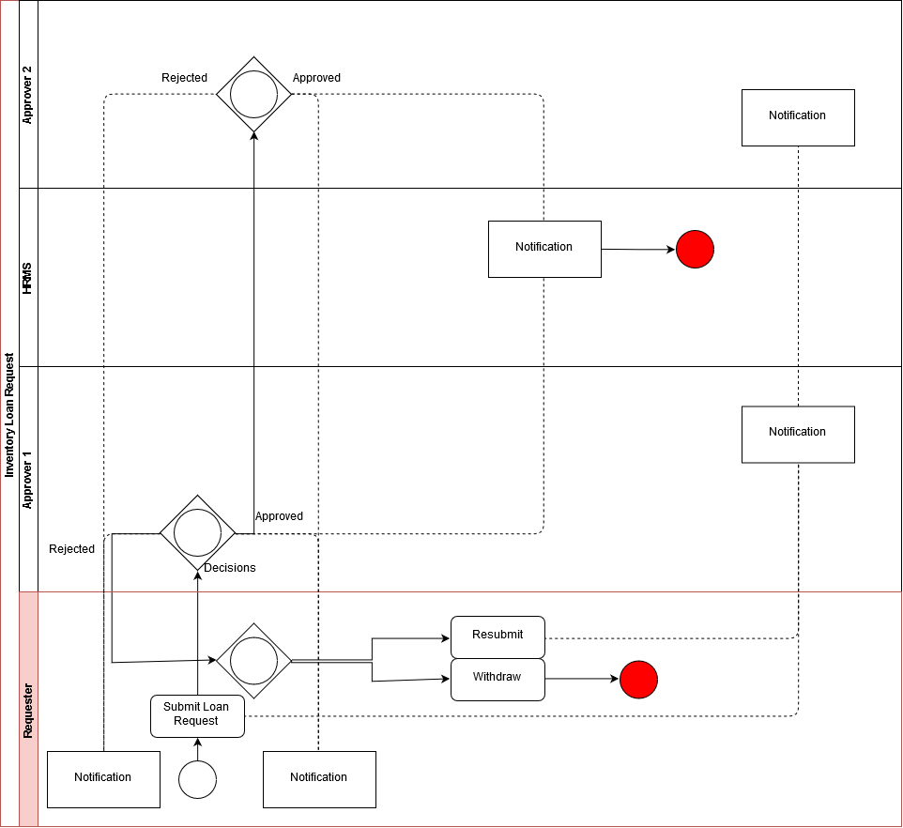

# DESIGN REQUIREMENT

## Database Diagram

### Entity Relationship Diagram

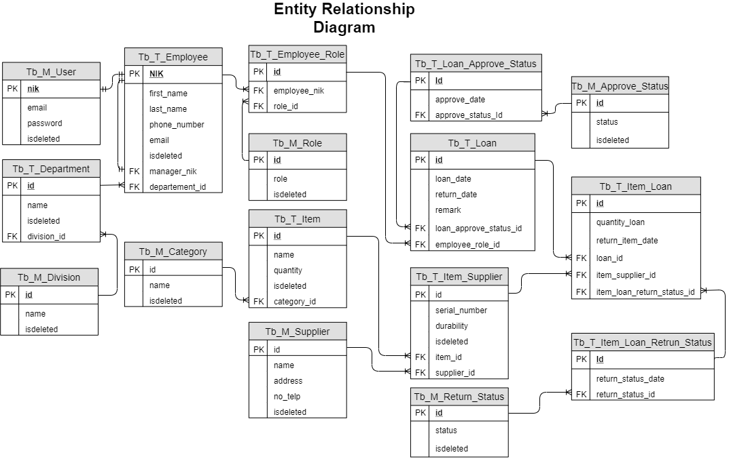

### Data Dictionary

#### Master Table

1. Supplier

|  |  |  |  |  |
| --- | --- | --- | --- | --- |
| No | Nama Data | Tipe Data | Range | Deskripsi |
| 1 | id | Integer | 20 | Kode supplier |
| 2 | name | String | 50 | Nama supplier |
| 3 | address | String | 100 | Alamat supplier |
| 4 | no_telp | String | 20 | Nomor telepon supplier |
| 5 | isdeleted | Boolean | - | Status data terhapus atau tidak |

1. Category

|  |  |  |  |  |
| --- | --- | --- | --- | --- |
| No | Nama Data | Tipe Data | Range | Deskripsi |
| 1 | id | Integer | 20 | Kode kategori |
| 2 | name | String | 50 | Nama kategori |
| 3 | isdeleted | Boolean | - | Status data terhapus atau tidak |

1. Approve Status

|  |  |  |  |  |
| --- | --- | --- | --- | --- |
| No | Nama Data | Tipe Data | Range | Deskripsi |
| 1 | Id | Integer | 20 | Kode approve status |
| 2 | status | String | 50 | Nama approve status |
| 3 | isdeleted | Boolean | - | Status data terhapus atau tidak |

1. Return Status

|  |  |  |  |  |
| --- | --- | --- | --- | --- |
| No | Nama Data | Tipe Data | Range | Deskripsi |
| 1 | id | Integer | 20 | Kode return status |
| 2 | status | String | 50 | Nama return status |
| 3 | isdeleted | Boolean | - | Status data terhapus atau tidak |

1. Division

|  |  |  |  |  |
| --- | --- | --- | --- | --- |
| No | Nama Data | Tipe Data | Range | Deskripsi |
| 1 | Id | String | 20 | Kode divisi |
| 2 | Name | String | 50 | Nama divisi |
| 3 | isdeleted | boolean | - | Status data terhapus atau tidak |

1. User

|  |  |  |  |  |
| --- | --- | --- | --- | --- |
| No | Nama Data | Tipe Data | Range | Deskripsi |
| 1 | Nik | String | 20 | Nomor induk karyawan |
| 2 | Email | String | 30 | Email karyawan yang digunakan ketika login |
| 3 | Password | String | 30 | Password yang digunakan karyawan ketika login |
| 4 | isdeleted | Boolean | - | Status data terhapus atau tidak |

1. Role

|  |  |  |  |  |
| --- | --- | --- | --- | --- |
| No | Nama Data | Tipe Data | Range | Deskripsi |
| 1 | Id | String | 20 | Kode role |
| 2 | Role | String | 20 | Nama role |
| 3 | isdeleted | booelan | - | Status data terhapus atau tidak |

#### Transaction Table

1. Item

|  |  |  |  |  |
| --- | --- | --- | --- | --- |
| No | Nama Data | Tipe Data | Range | Deskripsi |
| 1 | id | Integer | 20 | Kode item |
| 2 | name | String | 50 | Nama item |
| 3 | quantity | Integer | 20 | Jumlah item |
| 4 | isdeleted | Boolean | - | Status data terhapus atau tidak |
| 5 | category_id | Integer | 20 | Kode kategori |

1. Supplier Item

|  |  |  |  |  |
| --- | --- | --- | --- | --- |
| No | Nama Data | Tipe Data | Range | Deskripsi |
| 1 | id | Integer | 20 | Kode supplier item |
| 2 | serial_number | String | 50 | Serial number dari item |
| 3 | durability | String | 30 | Kelayakan item |
| 4 | isdeleted | Boolean | - | Status data terhapus atau tidak |
| 5 | item_id | Integer | 20 | Kode item |
| 6 | supplier_id | Integer | 20 | Kode supplier |

1. Loan

|  |  |  |  |  |
| --- | --- | --- | --- | --- |
| No | Nama Data | Tipe Data | Range | Deskripsi |
| 1 | id | Integer | 20 | Kode loan |
| 2 | loan_date | Date | - | Tanggal barang akan di pinjaman |
| 3 | return_date | Date | - | Tanggal barang akan di di kembalikan |
| 4 | remark | String | 30 | Keterangan keperluan peminjaman |
| 5 | approve_status_id | Integer | 20 | Kode approve status |
| 6 | employee_role | Integer | 20 | Kode wewenang karyawan |

1. Item Loan

|  |  |  |  |  |
| --- | --- | --- | --- | --- |
| No | Nama Data | Tipe Data | Range | Deskripsi |
| 1 | id | Integer | 20 | Kode item loan |
| 2 | quantity_loan | Integer | 20 | Jumlah barang yang akan dipinjam |
| 3 | return_item_date | Date | - | Tanggal barang kembali |
| 4 | loan_id | Integer | 20 | Kode loan |
| 5 | item_supplier_id | Integer | 20 | Kode item supplier |
| 6 | item_loan_return_status_id | Integer | 20 | Kode status pengembalian |

## 

## Department

|  |  |  |  |  |
| --- | --- | --- | --- | --- |
| No | Nama Data | Tipe Data | Range | Deskripsi |
| 1 | id | String | 20 | Kode department |
| 2 | name | String | 50 | Nama department |
| 3 | isdeleted | Boolean | - | Status data terhapus atau tidak |
| 4 | division_id | String | 20 | Kode divisi |

1. Employee

|  |  |  |  |  |
| --- | --- | --- | --- | --- |
| No | Nama Data | Tipe Data | Range | Deskripsi |
| 1 | nik | String | 20 | Nomer induk karyawan |
| 2 | first_name | String | 50 | Nama depat karyawan |
| 3 | last_name | String | 50 | Nama akhir karyawan |
| 4 | phone_number | String | 20 | Nomor karyawan |
| 5 | email | String | 30 | Email karyawan |
| 6 | isdeleted | Boolean | - | Status data terhapus atau tidak |
| 7 | manager_nik | String | 20 | Nomor induk manager dari karyawan |
| 8 | department_id | String | 20 | Kode department |

1. Employee_Role

|  |  |  |  |  |
| --- | --- | --- | --- | --- |
| No | Nama Data | Tipe Data | Range | Deskripsi |
| 1 | id | Integer | 20 | Kode Employee Role |
| 2 | employee_nik | String | 20 | Nomor Induk Karyawan |
| 3 | role_id | String | 20 | Kode Role/wewenang |

1. Loan_Approve_Status

|  |  |  |  |  |
| --- | --- | --- | --- | --- |
| No | Nama Data | Tipe Data | Range | Deskripsi |
| 1 | id | Integer | 20 | Kode loan approve status |
| 2 | approve_date | Date | - | Tanggal status approve dibuat |
| 3 | approve_status_id | Integer | 20 | Kode approve status |

1. Item_Loan_Return_Status

|  |  |  |  |  |
| --- | --- | --- | --- | --- |
| No | Nama Data | Tipe Data | Range | Deskripsi |
| 1 | id | Integer | 20 | Kode item loan return status |
| 2 | return_status_date | Date | - | Tanggal barang dikembalikan |
| 3 | return_status_id | Integer | 20 | Status barang kembali |